Osnovna šola dr. Bogomirja Magajne Divača
Ulica dr. Bogomira Magajne 4
6215 Divača

IZBOR UČBENIKOV, KI JIH ZA ŠOLSKO LETO 2022/2023 PREDLAGA STROKOVNI AKTIV

1. RAZRED
 | naziv | predmet | cena
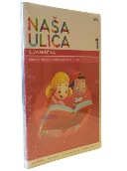 | Več avtorjev: NAŠA ULICA 1, MINI PREDMETNI UČNI KOMPLET - BRIN 1, delovni zvezek za slovenščino (2), matematiko (2) in spoznavanje okolja s kodo za dostop do www.nasaulica.si, založba DZS, količina: 1, EAN: 3838884451420 | Učni kompleti DZS | 30,00
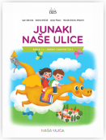 | I. Saksida et al.: JUNAKI NAŠE ULICE, berilo za 1. razred, založba DZS, količina: 1, EAN: 9789610207061 | Slovenščina | 13,90
 |  | Skupaj: | 43,90

2. RAZRED
 | naziv | predmet | cena
 | Več avtorjev: NAŠA ULICA 2, MINI PREDMETNI UČNI KOMPLET- BRIN 2, delovni zvezki za matematiko, slovenščino, spoznavanje okolja in koda za dostop do spletnih vsebin, založba DZS, količina: 1, EAN: 3838884452502 | Učni kompleti DZS | 40,00
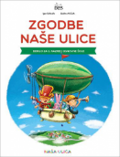 | I. Saksida, J. Plazar, S. Višček: ZGODBE NAŠE ULICE, berilo za 2. razred, založba DZS, količina: 1, EAN: 9789610207184 | Slovenščina | 13,90
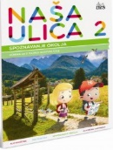 | Ž. Jamšek, V. Kožuh: NAŠA ULICA 2, učbenik za spoznavanje okolja, založba DZS, količina: 1, EAN: 9789610209133 | Spoznavanje okolja | 13,90
 |  | Skupaj: | 67,80

3. RAZRED
 | naziv | predmet | cena
 | Več avtorjev: NAŠA ULICA 3, PREDMETNI MINI UČNI KOMPLET - BRIN 3, delovni zvezki za matematiko, slovenščino, spoznavanje okolja in koda za dostop do spletnih vsebin na www.nasaulica.si, založba DZS, količina: 1, EAN: 3838884080668 | Učni kompleti DZS | 40,00
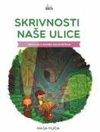 | M. Koren, J. Bauer: SKRIVNOSTI NAŠE ULICE, berilo za 3. razred, založba DZS, količina: 1, EAN: 9789610208396 | Slovenščina | 13,90
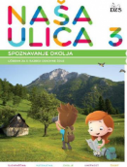 | S. Jamšek, V. Kožuh: NAŠA ULICA 3, učbenik za spoznavanje okolja, založba DZS, količina: 1, EAN: 9789610208389 | Spoznavanje okolja | 13,90
 |  | Skupaj: | 67,80

4. RAZRED
 | naziv | predmet | cena
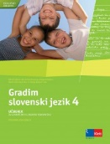 | D. Kapko, N. Cajhen, M. Bešter Turk et al.: GRADIM SLOVENSKI JEZIK 4, učbenik za slovenščino, založba ROKUS-KLETT, količina: 1, EAN: 9789612099084  Pri založbi ni več na voljo za nakup. | Slovenščina | 16,85
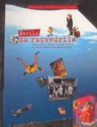 | I. Saksida, M. Kordigel, V. Medved Udovič: BERILO ZA RAZVEDRILO, berilo za 4. razred, založba IZOLIT, količina: 1, EAN: 9789616279284  Pri založbi ni več na voljo za nakup. | Slovenščina | 19,55
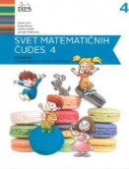 | M. Cotič et al.: SVET MATEMATIČNIH ČUDES 4, učbenik za matematiko, založba DZS, količina: 1, EAN: 9789610207429 | Matematika | 17,50
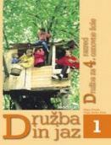 | O. Janša Zorn, M. Umek: DRUŽBA IN JAZ 1, učbenik za 4. razred, prenovljen, založba MODRIJAN, količina: 1, EAN: 9789612416294 | Družba | 16,30
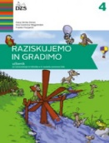 | D. Skribe Dimec, A. G. Blagotinšek, F. Florjančič: RAZISKUJEMO IN GRADIMO 4, učbenik z medpredmetnimi vsebinami, založba DZS, količina: 1, EAN: 9789610206132 | Naravoslovje in tehnika | 16,00
 |  | Skupaj: | 86,20

5. RAZRED
 | naziv | predmet | cena
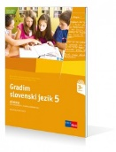 | D. Kapko, N. Cajhen, M. Bešter Turk et al.: GRADIM SLOVENSKI JEZIK 5, učbenik za slovenščino, založba ROKUS-KLETT, količina: 1, EAN: 9789612710125 | Slovenščina | 18,80
 | M. Kordigel, V. Medved Udovič, I. Saksida: KORAKI NAD OBLAKI, berilo za 5. razred, založba IZOLIT, količina: 1, EAN: 9789616279383  Pri založbi ni več na voljo za nakup. | Slovenščina | 19,25
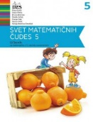 | M. Cotič et al.: SVET MATEMATIČNIH ČUDES 5, učbenik za matematiko, prenovljen, založba DZS, količina: 1, EAN: 9789610203261 | Matematika | 18,50
 | M. Umek, O. Janša Zorn: DRUŽBA IN JAZ 2, učbenik za 5. razred, prenovljen, založba MODRIJAN, količina: 1, EAN: 9789617070316 | Družba | 16,30
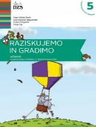 | D. Skribe Dimec et al.: RAZISKUJEMO IN GRADIMO 5, učbenik z medpredmetnimi vsebinami, založba DZS, količina: 1, EAN: 9789610206439 | Naravoslovje in tehnika | 16,90
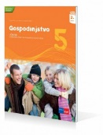 | G. Torkar, P. B. Opaškar: GOSPODINJSTVO 5, učbenik, prenovljen, založba ROKUS-KLETT, količina: 1, EAN: 9789612710057 | Gospodinjstvo | 17,90
 |  | Skupaj: | 107,65

6. RAZRED
 | naziv | predmet | cena
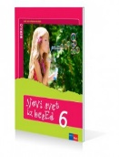 | M. M. Blažić et al.: NOVI SVET IZ BESED 6, berilo, založba ROKUS-KLETT, količina: 1, EAN: 9789612716271 | Slovenščina | 19,00
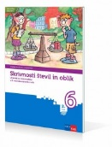 | M. Robič, J. Berk, J. Draksler: SKRIVNOSTI ŠTEVIL IN OBLIK 6, učbenik za matematiko, prenova 2013, založba ROKUS-KLETT, količina: 1, EAN: 9789612712938 | Matematika | 18,20
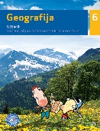 | E. Baloh, B. Lenart: GEOGRAFIJA 6, učbenik, založba MKZ, količina: 1, EAN: 9789610159391 | Geografija | 14,90
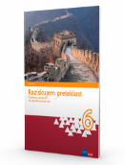 | H. Verdev: RAZISKUJEM PRETEKLOST 6, učbenik za zgodovino, posodobljen, založba ROKUS-KLETT, količina: 1, EAN: 9789612717162 | Zgodovina | 19,50
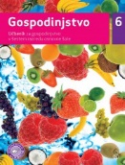 | V. Koch, S. Hribar Kojc, T. Hitti: GOSPODINJSTVO 6, učbenik, založba MKZ, količina: 1, EAN: 9789610107323 | Gospodinjstvo | 11,90
 | T. Tacol, Č. Frelih, J. Muhovič, D. Zupančič: LIKOVNO IZRAŽANJE 6, učbenik, prenovljen, založba KARANTANIJA DEBORA, količina: 1, EAN: 9789616525787 | Likovna umetnost | 17,90
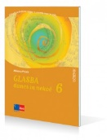 | A. Pesek: GLASBA DANES IN NEKOČ 6, učbenik z dodatkom za prenovljen UN, prenovljen, založba ROKUS-KLETT, količina: 1, EAN: 9789612716172 | Glasbena umetnost | 19,50
 |  | Skupaj: | 120,90

7. RAZRED
 | naziv | predmet | cena
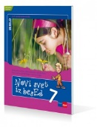 | M. M. Blažić et al.: NOVI SVET IZ BESED 7, berilo, založba ROKUS-KLETT, količina: 1, EAN: 9789612710156 | Slovenščina | 19,00
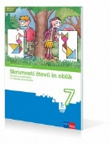 | J. Berk, J. Draksler, M. Robič: SKRIVNOSTI ŠTEVIL IN OBLIK 7, učbenik za matematiko, prenova 2012, založba ROKUS-KLETT, količina: 1, EAN: 9789612712228 | Matematika | 18,20
 | J. Senegačnik: GEOGRAFIJA EVROPE IN AZIJE, učbenik za geografijo v 7. razredu, založba MODRIJAN, količina: 1, EAN: 9789617053142 | Geografija | 16,00
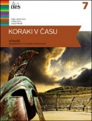 | O. Janša Zorn, M. Zorn, D. Mihelič: KORAKI V ČASU 7, učbenik za zgodovino, založba DZS, količina: 1, EAN: 9789610201144 | Zgodovina | 17,90
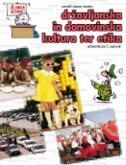 | M. Čepič, J. Justin, V. Potočnik, M. Zupančič: DRŽAVLJANSKA IN DOMOVINSKA KULTURA TER ETIKA 7, učbenik, založba I2, količina: 1, EAN: 9789616348836 | Domovinska in državljanska kultura in etika | 12,90
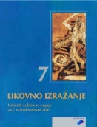 | T. Tacol, Č. Frelih, J. Muhovič: LIKOVNO IZRAŽANJE 7, učbenik, prenovljen, založba KARANTANIJA DEBORA, količina: 1, EAN: 9789616525794 | Likovna umetnost | 17,90
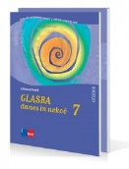 | A. Pesek: GLASBA DANES IN NEKOČ 7, učbenik z dodatkom za prenovljen UN, založba ROKUS-KLETT, količina: 1, EAN: 9789612712303 | Glasbena umetnost | 19,50
 |  | Skupaj: | 121,40

8. RAZRED
 | naziv | predmet | cena
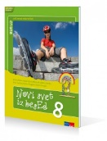 | M. M. Blažić et al.: NOVI SVET IZ BESED 8, berilo, založba ROKUS-KLETT, količina: 1, EAN: 9789612711177 | Slovenščina | 19,00
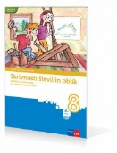 | M. Robič, J. Berk, J. Draksler: SKRIVNOSTI ŠTEVIL IN OBLIK 8, učbenik za matematiko, prenova 2012, založba ROKUS-KLETT, količina: 1, EAN: 9789612712242 | Matematika | 18,20
 | K. Kolenc Kolnik, M. Otič, A. Vovk, J. Senegačnik: GEOGRAFIJA AFRIKE IN NOVEGA SVETA, učbenik za geografijo v 8. razredu, založba MODRIJAN, količina: 1, EAN: 9789617053180 | Geografija | 16,00
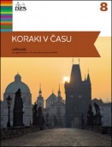 | J. Cvirn, E. Hriberšek B., A. Studen: KORAKI V ČASU 8, učbenik za zgodovino, založba DZS, količina: 1, EAN: 9789610201137 | Zgodovina | 17,50
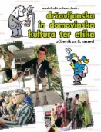 | M. Čepič Vogrinčič et al.: DRŽAVLJANSKA IN DOMOVINSKA KULTURA TER ETIKA 8, učbenik, založba I2, količina: 1, EAN: 9789616348775 | Domovinska in državljanska kultura in etika | 12,90
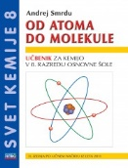 | A. Smrdu: SVET KEMIJE 8 OD ATOMA DO MOLEKULE, učbenik, založba JUTRO, količina: 1, EAN: 9789616746564 | Kemija | 13,50
 | T. Tacol, Č. Frelih, J. Muhovič: LIKOVNO IZRAŽANJE 8, učbenik, prenovljen, založba KARANTANIJA DEBORA, količina: 1, EAN: 9789616525800 | Likovna umetnost | 17,90
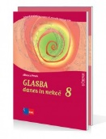 | A. Pesek: GLASBA DANES IN NEKOČ 8, učbenik z dodatkom za prenovljen UN, prenovljen, založba ROKUS-KLETT, količina: 1, EAN: 9789612712327 | Glasbena umetnost | 19,50
 |  | Skupaj: | 134,50

9. RAZRED
 | naziv | predmet | cena
 | M. M. Blažić et al.: NOVI SVET IZ BESED 9, berilo, založba ROKUS-KLETT, količina: 1, EAN: 9789612716493 | Slovenščina | 19,00
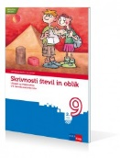 | M. Robič, J. Berk, J. Draksler: SKRIVNOSTI ŠTEVIL IN OBLIK 9, učbenik za matematiko, prenova 2013, založba ROKUS-KLETT, količina: 1, EAN: 9789612712952 | Matematika | 18,20
 | J. Skela: TOUCHSTONE 9, učbenik za angleščino z e - dodatkom, založba TANGRAM, količina: 1, EAN: 9789616239448 | Angleščina | 19,90
 | J. Senegačnik: GEOGRAFIJA SLOVENIJE, učbenik za geografijo v 9. razredu, založba MODRIJAN, količina: 1, EAN: 9789617070330 | Geografija | 16,00
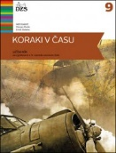 | A. Gabrič, M. Rode, T. Galonja, E. Dolenc: KORAKI V ČASU 9, učbenik za zgodovino, založba DZS, količina: 1, EAN: 9789610203476 | Zgodovina | 17,50
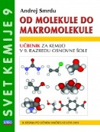 | A. Smrdu: SVET KEMIJE 9 OD MOLEKULE DO MAKROMOLEKULE, učbenik, založba JUTRO, količina: 1, EAN: 9789616746687 | Kemija | 13,50
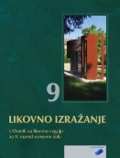 | T. Tacol, Č. Frelih, J. Muhovič: LIKOVNO IZRAŽANJE 9, učbenik, prenovljen, založba KARANTANIJA DEBORA, količina: 1, EAN: 9789616525817 | Likovna umetnost | 17,90
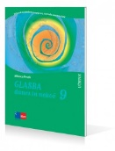 | A. Pesek: GLASBA DANES IN NEKOČ 9, učbenik z dodatkom za prenovljen UN, posodobljen, založba ROKUS-KLETT, količina: 1, EAN: 9789612716523 | Glasbena umetnost | 19,50
 |  | Skupaj: | 141,50

